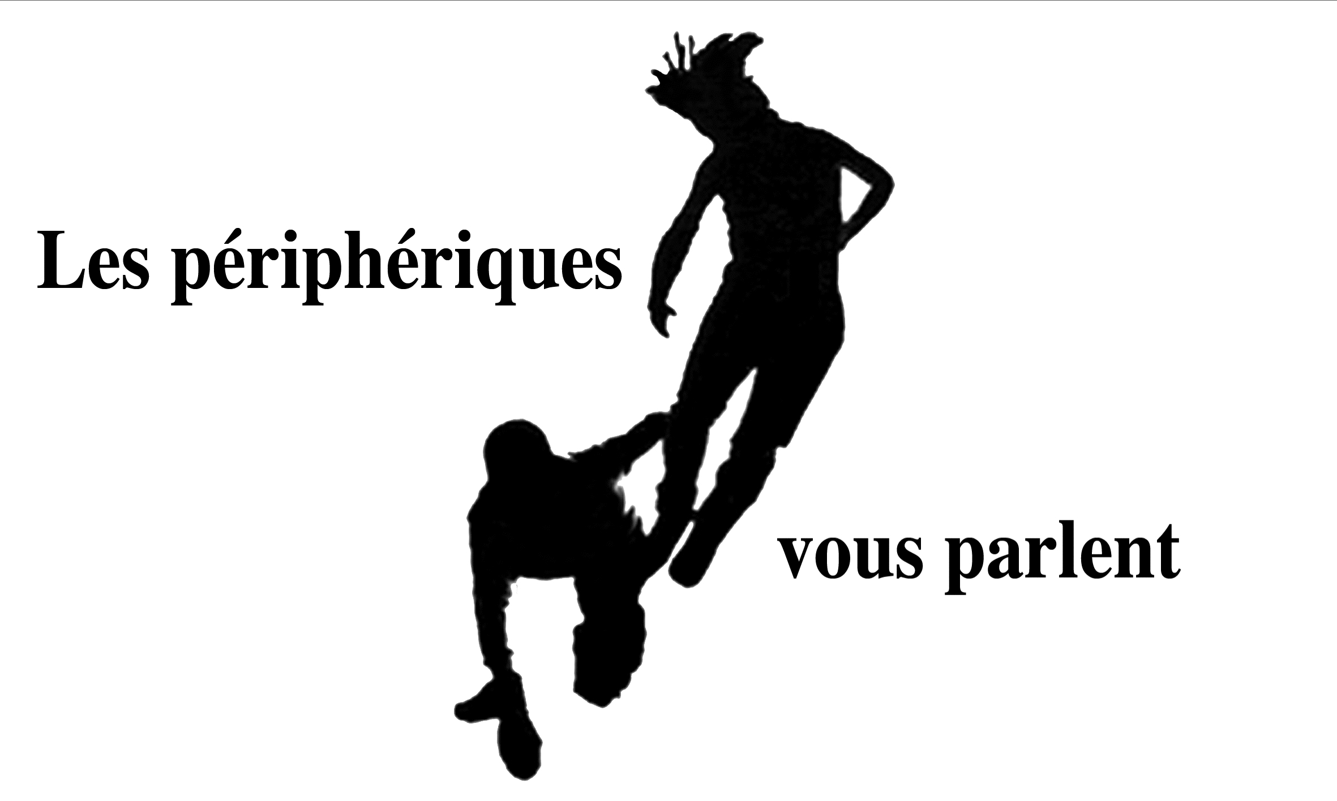 | Les périphériques vous parlent  et Roger Lenglet,  en partenariat avec Adéquations | 

Rencontre du jeudi 26 novembre 2015

Alertes sanitaires et prévention : des communications innovantes
Quels messages pour le grand public face aux toxiques ?

13h30 – 18h45
Palais du Luxembourg, Salle Vaugirard
26, rue de Vaugirard - 75006 Paris / RER Luxembourg, métro Odéon

Entrée gratuite sur présentation d’une pièce identité. Réservation indispensable.

Bulletin d’inscription

Nom, prénom :

Organisme éventuel :

Mail :

Téléphone :

Je m’inscris à la rencontre du 26 novembre 2015

Renvoyer ce bulletin d’inscription à : infos@adequations.org

Pour tous renseignements :

Yovan Gilles - Les périphériques vous parlent - 01 40 05 05 67
chaos@lesperipheriques.org

Yveline Nicolas - Adéquations – 01 46 07 04 94 / 06 68 88 42 05
ynicolas@adequations.org

